
２月２５日 同日刊行
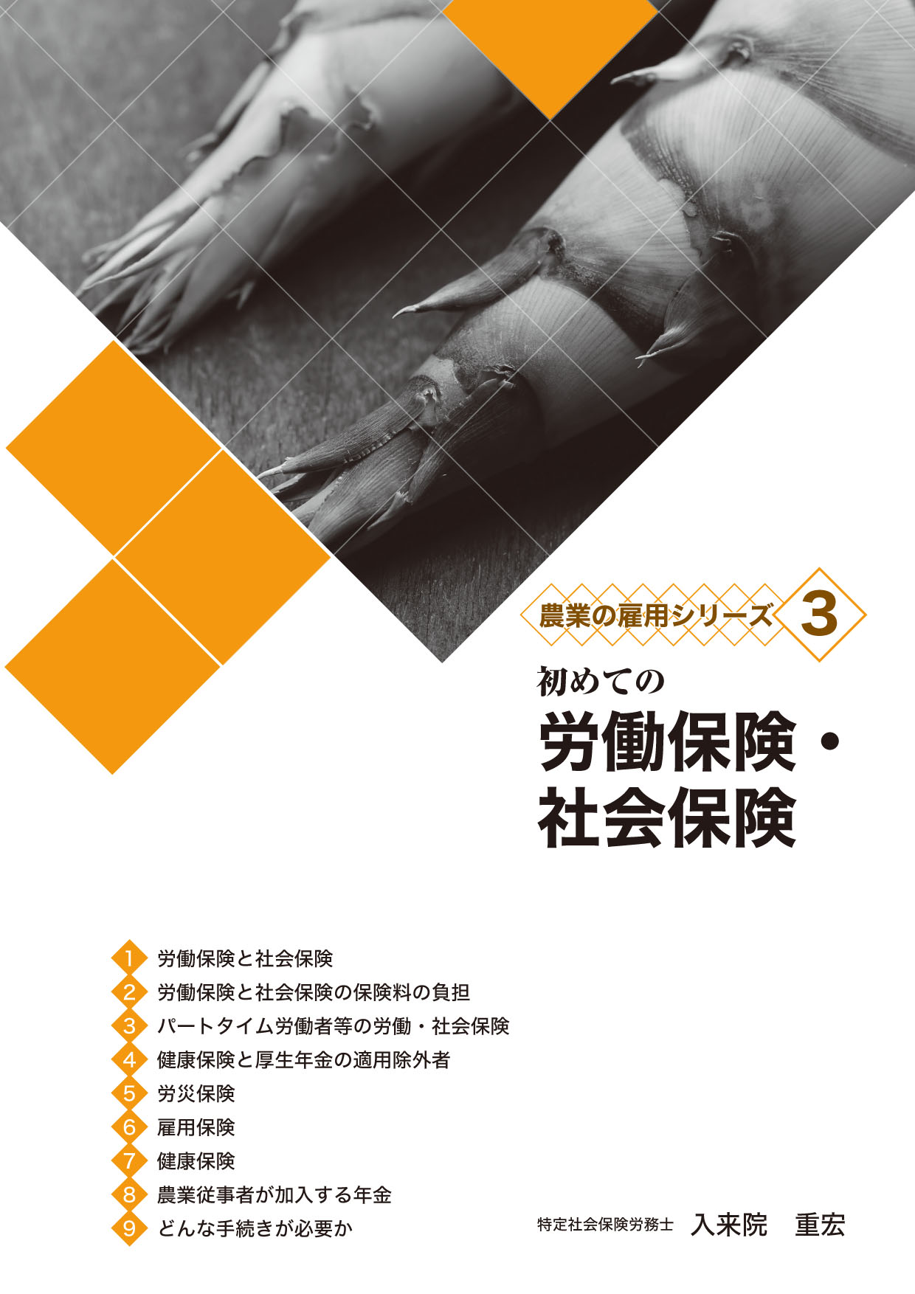

農業の雇用シリーズ３ 初めての 労働保険・社会保険
『農業の雇用シリーズ１～６』のうち、３及び６をリニューアル！
「農の雇用事業」に対応し、農業法人など経営者の研修教材として、また、経営者が手元に置いて活用する手引書として幅広く活用いただける内容です。
著者は、農林漁業分野の社会保険労務士の第一人者・入来院重宏氏。

R03-32 Ａ4判・27頁 定価450円 税込み・送料別

労働保険・社会保険の基礎的事項を網羅。今回の改訂では、労災保険で事業の種類の決定方法及び業務遂行性・業務起因性、通勤災害などを追加しています。
（目 次）１ 労働保険と社会保険 ２ 労働保険と社会保険の保険料の負担 ３ パートタイム労働者等の労働・社会保険 ４ 健康保険と厚生年金の適用除外者 ５ 労災保険 ６ 雇用保険 ７ 健康保険 ８ 農業従事者が加入する年金 ９ どんな手続きが必要か
農業の雇用シリーズ６ 初めての 人事評価制度
R03-33 Ａ4判・20頁 定価320円 税込み・送料別

小規模な事業体に適した「通信簿評価制度」によって従業員のやる気を創出する仕組みを具体的に紹介。今回の改訂では、人事評価をするうえで守るべきことや評価結果を定期昇給に活かす仕組みを追加しています。
（目 次）１ 人事制度とは ２ 人事評価と人材育成 ３ 評価項目と着眼点 ４ 通信簿評価制度 ５ 通信簿評価制度を運用する上での注意点 ６ 通信簿評価制度のメリット ７ 評価結果を定期昇給に活かす
発行 全国農業委員会ネットワーク機構 〒102-0084 東京都千代田区二番町9-8 中央労働基準協会ビル
一般社団法人 全国農業会議所 TEL.03-6910-1131 https://www.nca.or.jp/tosho/

お申し込みは 都道府県農業会議へ
申  込  書 | 住所：〒
申  込  書 | 名称：
申  込  書 | 電話番号： （ ） |  | 担当者：
申  込  書 | コード：R03-32 | 図書名：農業の雇用シリーズ３ 初めての労働保険・社会保険 |  | 部数： 部
申  込  書 | コード：R03-33 | 図書名：農業の雇用シリーズ６ 初めての人事評価制度 |  | 部数： 部
申  込  書 | コード： | 図書名： |  | 部数： 部
通信欄：

